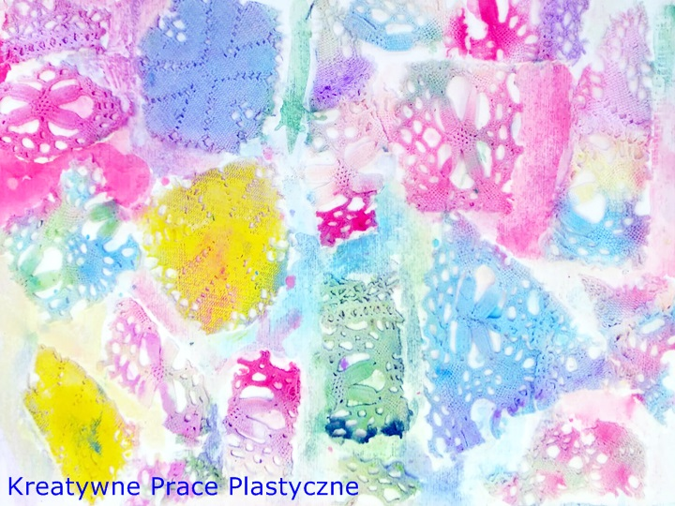
CERTYFIKAT

UKOŃCZENIA MIĘDZYNARODOWEGO
PROJEKTU EDUKACYJNEGO

KREATYWNE PRACE PLASTYCZNE
2021/22

Klasa 1B

Zespół Szkolno – Przedszkolny w Czerminie

DANUTA MAZUR

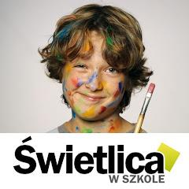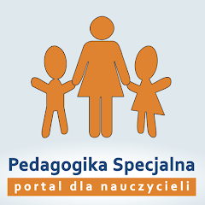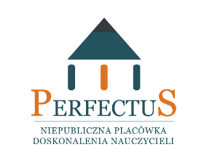

AUTOR I ORGANIZATOR PROJEKTU
www.kreatywnepraceplastyczne.blogspot.com

